

INSTITUT TEKNOLOGI DEL

Agricultural Monitoring using LoRa

TUGAS AKHIR I

NIM NAMA

|  |  |
| --- | --- |
| 13319006 | Frans Naibaho |
| 13319007 | Hamora Hadi |
| 13319030 | Elisabeth Sri L.Siahaan |

FAKULTAS INFORMATIKA DAN TEKNIK ELEKTO  
 PROGRAM STUDI D3 TEKNOLOGI KOMPUTER  
 SITOLUAMA  
 Februari 2022



INSTITUT TEKNOLOGI DEL

Agricultural Monitoring using *LoRa*

TUGAS AKHIR I

Diajukan sebagai salah satu syarat untuk memperoleh gelar A.Md.T

NIM NAMA

|  |  |
| --- | --- |
| 13319006 | Frans Naibaho |
| 13319007 | Hamora Hadi |
| 13319030 | Elisabeth Sri L.Siahaan |

**FAKULTAS INFORMATIKA DAN TEKNIK ELEKTRO****PROGRAM STUDI****D3 TEKNOLOGI KOMPUTER**

# DAFTAR ISI

DAFTAR ISI 2

DAFTAR TABEL 3

DAFTAR GAMBAR 4

BAB I PENDAHULUAN 5

1.1. Latar Belakang 5

1.2. Tujuan 6

1.3. Research Questions 7

1.4. Batasan Penelitian 7

1.5. Expected Result 7

1.6. Sistematika Penyajian 8

1.6.1. Bab I Pendahuluan 8

1.6.2. Bab II Tinjauan Pustaka 8

1.6.3. Bab III Desain dan Analisis 8

BAB II TINJAUAN PUSTAKA 9

2.1. Penelitian yang Relevan 9

2.2. *Internet of things* 9

2.3. Software Requirement 10

2.2.3. Asynchronous Web Server 12

2.2.4. ESPAsyncWebServer 12

2.2.5. AsyncTCP 12

2.4. Hardware Requirement 12

2.3.1. Lora (Long Range) 12

2.3.1.1. Parameter *LoRa* 15

2.3.1.2. LoRa Sender 17

2.3.1.3. LoRa Receiver 18

2.3.2. Arduino Uno 19

2.3.3. Soil Moisture Sensor 20

2.3.4. Sensor BME280 21

2.3.5. Kabel Jumper 22

BAB III DESAIN DAN ANALISIS 24

3.5. Jadwal Penelitian 42

3.6. Estimasi Biaya Penelitian 43

Daftar Pustaka dan Rujukan 45

# DAFTAR TABEL

*Table 1 Spesifikasi Arduino Uno* 20

*Table 2 Spesifikasi dari Sensor BME280* 22

*Table 3 Analisis Kebutuhan Perangkat Keras (Hardware)* 27

*Table 4 Analisis Kebutuhan Perangkat lunak (Software)* 28

*Table 5 Analisa Pengujian Pengaruh Jarak* 38

*Table 6 Analisa Perubahan Kapasitas Data* 39

*Table 7 Analisa Perubahan Parameter interval waktu* 40

*Table 8 Estimasi Biaya* 43

15

# DAFTAR GAMBAR

*Gambar 1 Internet of Things* 10

*Gambar 2 Arduino Software* 11

*Gambar 3 Arsitektur LoRa* 14

*Gambar 4 LoRa Sender* 18

*Gambar 5 LoRa Receiver* 18

*Gambar 6 Arduino Uno* 19

*Gambar 7 Soil Moisture Sensor* 20

*Gambar 8 Sensor BME280* 21

*Gambar 9 kabel Jumper* 22

*Gambar 10 Model perancangan* 28

*Gambar 11 Diagram Blok System* 29

*Gambar 12 Proses Komunikasi Data* 30

*Gambar 13 Rangkaian Skematik Transmitter* 32

*Gambar 14 Rangkaian Skematik Receiver* 32

*Gambar 15 Rangkaian Perangkat pada Transmitter* 33

*Gambar 16 Rangkaian Perangkat pada Receiver* 33

*Gambar 17 Flowchart node* 34

*Gambar 18 flowchart gateway* 35

# BAB I PENDAHULUAN

Pada bab ini berisi penjelasan mengenai latar belakang, tujuan pelaksanaan, ruang lingkup, pendekatan, istilah, defenisi dan sistematika penyajian Tugas Akhir.

*.*

## Latar Belakang

Pada zaman yang semakin berkembang dengan teknologi informasi dan komunikasi, maka perkembangan teknologi pada saat ini sudah digunakan hampir di semua bidang salah satunya adalah dibidang pertanian. Indonesia merupakan salah satu Negara yang berada di daerah agraris. Dimana Indonesia merupakan salah satu Negara yang dimana memiliki potensi sangat besar dalam meningkatkan pertumbuhan ekonomi dibidang industry pertanian. Salah satu factor pendukung dalam kemajuan dari pertanian adalah kualitas tanah yang dimana digunakan untuk media pertumbuhan tanaman.

Di daerah masyarakat yang dominan hidup di dunia pertanian, ada saja yang memiliki lahan tidak hanya satu saja. Banyak masyarakat yang memiliki jumlah lahan lebih dari satu. Dan pada dasarnya lahan yang satu dengan lahan yang lainnya tidak memiliki jarak yang dekat. Hinga pada dasarnya si pemilik lahan harus memonitoring lahan-lahannya dengan cara mengunjungi lahan yang dimilikinya satu persatu. Hal tersebut pastinya akan memakan waktu yang cukup lama untuk memonitoring lahan yang dimilikinya.

Di Indonesia, penelitian dan implementasi *IoT*  dengan modul nirkabel jangkauan rendan seperti ESP8266, Zigbee, Bluetooth, infrared, dan modul GSM sudah sangat cukup banyak dikembangkan di Indonesia [1]. Namun platform dengan modul jangkauan panjang seperti *LoRa* masih termasuk jarang dikembangkan dan dipublikasikan. Maka kelompok 05 Tugas Akhir akan menganalisis kinerja *LoRa* dalam bidang pertanian dengan sistem yang akan dibangun.

*LoRa (Long Range)* merupakan sebuah protocol komunikasi nirkabel untuk *IoT,* yang menawarkan komunikasi jarak jauh > 15 km di *remote area* [2]. Teknologi *LoRa* memiliki keunggulan yaitu hemat baterai dan beroperasi di frekuensi 920-923 MHz. *LoRa* juga memenuhi persyaratan penting *IoT* seperti sebagai komunikasi dua arah, keamanan *end-to-end,* mobilitas serta layanan penentuan lokasi. *LoRa* merupakan sistem yang menghasilkan nilai frekuensi yang stabil dan memungkinkan menerima lokasi keberadaan suatu benda tanpa biaya atau dalam kata lain gratis [3]. Di Indonesia banyak alat-alat konvensional yang belum terkoneksi dengan internet. Teknologi *LoRa* dinilai mampu menghadapi masalah mengenai masih banyaknya alat-alat konvensional di Indonesia yang belum terkoneksi dengan internet, karena *LoRa* merupakan sistem komunikasi wireless yang di desain untuk mengirim data berukuran kecil yaitu 0.3 kbps sampai 5.5 kbps dan dengan komsumsi baterai rendah yang cocok digunakan dalam jangka waktu lama[4].

Tugas Akhir ini akan melakukan analisis kinerja *LoRa* dalam bidang pertanian. Sistem yang akan dibangun terdiri dari *LoRa Sender* yang merupakan radio yang digunakan untuk mengirim data yang sudah dibaca oleh sensor. Kemudian ada juga *LoRa Receiver* yang berfungsi untuk menerima data yang dikirim dari *LoRa sender*. *LoRa* memiliki kecepatan transmisi data yang terbatas yaitu pada sekitar 0,3-50 kbps [2]. Dari hasil implementasi pengiriman data dari Node ke Gateway menunjukkan bahwa jarak berbanding lurus dengan kehilangan data dan kekuatan sinyal (RSSI) melemah. Sebagai contoh jarak 1 km dengan RSSI -98 jumlah paket hilang sekitar 2 dan jarak terjauh yaitu 2.5 km dengan RSSI -128 jumlah paket hilang sekitar 19 [5].

Pada analisa dari sistem ini, akan digunakan protokol *SLP(Simple LoRa Protocol)*. Protokol ini dirancang spesifik untuk sistem monitoring multisensor tanpa menggunakan internet di dalam arsitekturnya. Protokol ini mendefinisikan format data dan proses komunikasi antara client (node) dan gateway dalam jaringan LoRa [6] . Selain itu digunakan juga dua sensor yang berbeda. Dimana sensor yang digunakan untuk memonitoring kelembapan dan suhu lahan. *LoRa* akan menerima pengiriman data dari kedua sensor tersebut. Dengan adanya alat ini diharapkan para pemilik lahan dapat memonitoring lahan yang dimilikinya dari jarak jauh. Sehingga para pemilik lahan tidak lagi harus pergi langsung ketempat lahan yang dimilikinya untuk memonitoring lahannya.

## Tujuan

Adapun tujuan yang ingin dicapai dalam pelaksanaan Tugas Akhir ini adalah untuk menganalisis kemampuan LoRa dibidang agricultural berdasarkan beberapa parameter, yakni jarak , kapasitas data, interval waktu di mana nantinya akan menentukan hasil dari RSSI, SNR, PDR, dan ToA.

## Research Questions

Perumusan masalah yang muncul dalam tugas akhir ini adalah bagaimana pengaruh perubahan parameter jarak, kecepatan, kapasitas data, dan delay terhadap kinerja LoRa yang menentukan hasil RSSI, SNR, PDR, dan ToA untuk transmisi data pada proses monitoring lahan?

## Batasan Penelitian

Batasan penelitian dari tugas akhir ini meliputi gambaran dan kebutuhan dalam perancangan system yang akan dibangun, lingkungan pengembangan produk, data yang digunakan, spesifikasi produk yang di bangun serta batasan dalam penggunaan produk. Batasan penelitian dari Agricultural monitoring using LoRa sebagai berikut:

1. Pengguna akan menggunakan LoRa untuk memantau *agricultural* dari jarak jauh dengan pemantauan *real time.*
2. Menggunakan Arduino untuk mengontrol pengirim LoRa berulang kali.
3. LoRa yang digunakan adalah Tipe lora SX1276
4. Penelitian yang dilakukan akan menganalisa pengaruh parameter *LoRa* dalam segi jarak, kapasitas data, delay, bandwith, RSSI, SNR, packet loss pada pengiriman data saat memonitoring pertanian dari jarak jauh.
5. Medan yang diuji adalah 2 lahan pertanian.
6. Pengguna akan menerima data dari pengirim LoRa melalui web server.
7. Pengguna akan menggunakan protokol SLP (*Simple LoRa Protocol*) sebagai protokol dari LoRa tersebut untuk mengirimkan data.

## Expected Result

Dari pengerjaan sistem yang telah dilakukan, adapun hasil yang ingin dicapai berupa sistem berfungsi untuk memonitoring beberapa lahan dari jarak jauh dengan mengunakan *LoRa.* User yang memiliki lahan lebih dari satu akan dapat memonitoring lahan mereka dengan menggunakan sistem ini. Pada penelitian ini juga diharapkan peneliti mampu menganalisa kemampuan *LoRa* dalam memonitoring dibidang pertanian.

## Sistematika Penyajian

Dokumen ini disajikan dalam tiga bab dengan sistematika penulisan sebagai berikut:

### Bab I Pendahuluan

Bab I terdiri dari penjelasan mengenai latar belakang, tujuan pelaksanaan, lingkup, pendekatan yang dilakukan. Bab ini diakhiri dengan sistematika penulisan laporan.

### Bab II Tinjauan Pustaka

Pada bab II ini akan menguraikan landasan teori yang digunakan pada pengerjaan tugas akhir.

### Bab III Desain dan Analisis

Pada bab ini menjelaskan analisis mengenai produk dan perancangan produk yang akan diimplementasikan pada pengerjaan Tugas Akhir sesuai dengan hasil analisis yang dibuat.

# BAB II TINJAUAN PUSTAKA

Pada bab II Tinjauan Pustaka menjelaskan teori yang mendukung pengerjaan Tugas Akhir mengenai komponen-komponen yang akan digunakan dalam pembuatan *Agricultural Monitoring using LoRa.*

## Penelitian yang Relevan

Pada penelitian yang berjudul “*Parameter LoRa pada Lingkungan Outdoor”* (Firmansyah,2020). Pada penelitian tersebut dilakukan penelitian perubahan parameter untuk performa perangkat *LoRa* di lingkungan *outdoor.* Penelitian ini menggunakan node diam atau node tidak bergerak. Parameter yang dianalisa adalah RSSI, SNR, PDR, ToA dengan perubahan dari nilai parameter SF, CR, dan BW pada area LoS dan NLoS. Penelitian tersebut dibuat untuk mengetahui performa *LoRa* yang optimal dalam transmisi *LoRa* pada lingkungan *outdoor.*

Pada penelitian yang berjudul “ *Sistem Monitoring Tanaman Hortikultural Pertanian di Kabupaten Indramayu Berbasis Internet of Things”* (Sumarudin et al., 2019). Pada penelitian ini digunakan metode eksperimen. Sistem yang dibuat dengan menggunakan pendekatan eksperimen pada lahan persawahan tanaman palawija dan pembuatan sistem dari pembuatan perangkat keras (*hardware)* dan perangkat lunak (*software).* Sistem yang dibuat memonitoring area persawahan menggunakan end device menggunakan miktrokontroler dengan beberapa masukan data dari sensor yang dipasang di MCU (*microcontroller unit)* dengan sensor kelembapan tanah, pH air, suhu, cahaya, kelembapan udara dan level air irigasi.

Pada tugas akhir ini akan dibuat pengujian jangkauan transmisi dara *LoRa* dibidang pertanian untuk mengetahui RSSI, SNR,PDR,ToA di lingkungan pertanian. Pada penelitian yang akan dilakukan akan menguji performa *LoRa* di dua lahan. Dan pada penelitian ini performa *LoRa* diuji dalam kondisi node diam.

## *Internet of things*

*Internet of Things (IoT)* merupakan kemampuan berbagai device yang dapat saling terhubung dan saling bertukar data melalui jaringan internet. *IoT* merupakan salah satu bukti dari berkembangnya teknologi informasi dan komunikasi. Ide *Internet of Things* dimunculkan pertama kali oleh Kevin Ashon pada tahun 1999 dan pada saat ini sudah banyak produk yang tercipta dengan menggunakan *IoT.*

Dalam penerapannya, *Internet of Things* dapat mengindentifikasi, menemukan dan memantau objek secara otomatis dan *real time.* Dengan semakin maraknya *Internet of Things* diharapkan mampu membuat segala sesuatunya menjadi lebih mudah. Dimana dengan *Internet of Things,* benda-benda yang terdapat disekitar kita dapat berkomunikasi satu dengan yang lainnya melalui jaringan internet.

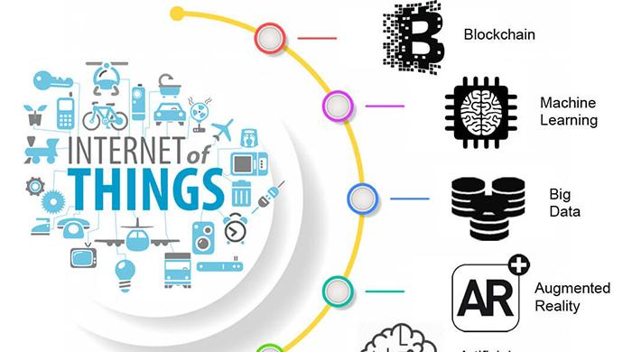

*Gambar 1 Internet of Things*

(Sumber: <https://www.goodfirms.co/blog/iot-connection-with-trending-technologies>)

## Software Requirement

*Software Requirement* atau kebutuhan perangkat lunak yang diperlukan dalam pengembangan tugas akhir ini agar dapat bekerja meliputi:

1. **Arduino Software**

Arduino IDE (Integrated Development Environment) merupakan software untuk memprogram arduino atau dalam kata lain Arduino IDE merupakan media pemograman untuk board Arduino. Pada Tugas Akhir ini komponen-komponen yang digunakan seperti sensor dan LoRa akan dipogram dengan menggunakan Arduino IDE.

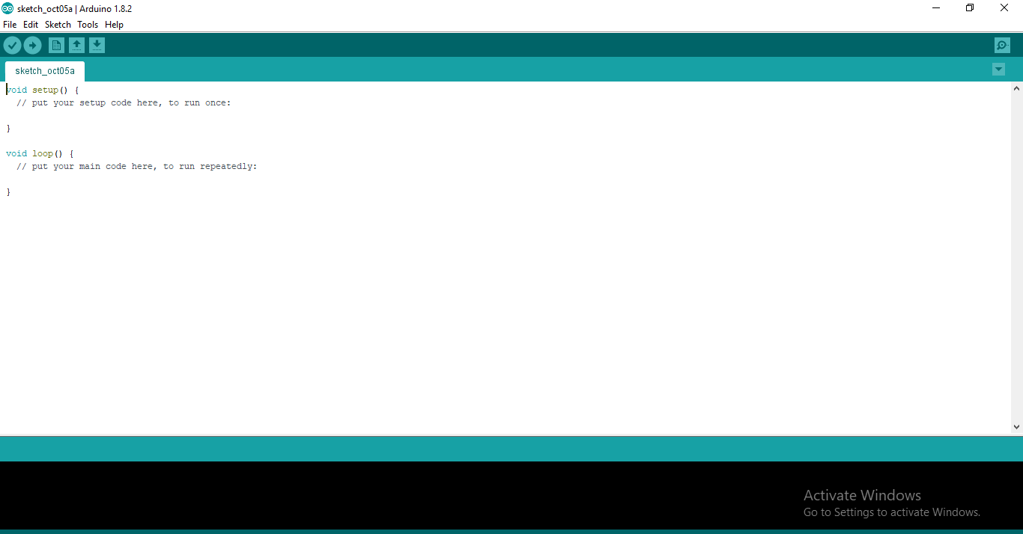

*Gambar 2 Arduino Software*

Berikut merupakan fungsi setiap icon pada IDE Arduino adalah sebagai berikut: [7]

1. Icon menu verify yang bergambar ceklis berfungsi untuk mengecek program yang ditulis apakah ada yang salah atau error.
2. Icon menu upload yang bergambar panah ke arah kanan berfungsi untuk memuat atau transfer program yang dibuat di software arduino ke hardware arduino.
3. Icon menu New yang bergambar sehelai kertas berfungsi untuk membuat halaman baru dalam pemrograman.
4. Icon menu Open yang bergambar panah ke arah atas berfungsi untuk membuka program yang disimpan atau membuka program yang sudah dibuat dari pabrikan software arduino.
5. Icon menu Save yang bergambar panah ke arah bawah berfungsi untuk menyimpan program yang telah dibuat atau dimodifikasi.
6. Icon menu serial monitor yang bergambar kaca pembesar berfungsi untuk mengirim atau menampilkan serial komunikasi data saat dikirim dari hardware arduino.
7. **SLP**

Pada pembangunan dari sistem ini, akan digunakan protokol SLP(Simple LoRa Protocol). Protokol ini dirancang spesifik untuk sistem monitoring multisensor tanpa menggunakan internet di dalam arsitekturnya. Protokol ini mendefinisikan format data dan proses komunikasi antara client (node) dan gateway dalam jaringan LoRa [4].

### Asynchronous Web Server

Web server adalah software yang memberikan layanan berupa data. Web server berfungsi untuk menerima permintaan HTTP atau HTTPS dari klien atau kita kenal dengan web browser (Chrome, Firefox). Selanjutnya web server akan mengirimkan respon atas permintaan tersebut kepada client dalam bentuk halaman web. Untuk membangun web asinkron ini, kita membutuhkan 2 library untuk membangun web server asinkron, yaitu ESPAsyncWebServer dan AsyncTCP.

### ESPAsyncWebServer

Library ini adalah untuk model HTTP dan WebSocket Asynchronous untuk Arduino ESP8266. Untuk menggunakan ESP8266, diwajibkan untuk memiliki core git versi terbaru dari Arduino Core. Namun untuk ESP32, pustaka ini memerlukan AsyncTCP untuk bekerja dan git versi terbaru dari Arduino Core.

### AsyncTCP

AsyncTCP adalah pustaka TCP yang sepenuhnya asinkron (fully asynchronous TCP library), yang ditujukan untuk memungkinkan komunikasi jaringan dengan koneksi yang bebas masalah. Library ini adalah library dasar (base library) untuk *ESPAsyncWebServer.*

## Hardware Requirement

*Hardware Requirement* atau kebutuhan perangkat keras yang diperlukan dalam pengembangan tugas akhir ini supaya dapat bekerja yaitu:

### Lora (Long Range)

*LoRa* adalah sistem komunikasi nircable untuk *IoT* yang menawarkan komunikasi secara jarak jauh dan berdaya rendah. *LoRa* merupakan teknologi *IoT*  yang dibangun oleh *Cycleo of Grenoble* ( Prancis), kemudian dikembangkan oleh SemTech pada tahun 2012 . Sistem ini menyediakan komunikasi jarak jauh (long-range), konsumsi daya rendah (low-power consumption), dan transmisi data yang aman. LoRa sudah banyak digunakan dan merupakan teknologi nirkabel utama yang memungkinkan untuk Internet of Things (IoT). Dimana aplikasi konektivitas seperti pengukuran cerdas, pertanian, dan rantai pasokan & logistic yang berkaitan untuk penerapan LoRa. Dikarenakan jangkauan yang jauh dan biaya rendah serta fitur daya yang rendah [8]. LoRa sendiri berbeda dengan sinyal radio biasa, di mana sinyal radio biasa tidak bisa membawa informasi selain jika pemancarnya dibiarkan menyala.

LoRa ini bekerja dengan cara menghasilkan modulasi menggunakan modulasi FM di mana nilai frekuensinya adalah stabil.Alih-alih nilai frekuensi pada LoRa bermacam-macam sesuai daerahnya, seperti Asia yang menggunakan frekuensi 433 MHz, Eropa yang menggunakan frekuensi 868 MHz, sedangkan Amerika Utara dengan frekuensi yakni 915 MHz.

Fitur-fitur yang tersedia di *LoRa* [3]*:*

1. Geolocation, fungsi ini memungkinkan untuk dapat mendeteksi lokasi keberadaan suatu benda dengan gratis.
2. Biaya rendah, mampu mengurangi biaya dengan cara: mengurangi biaya infrastruktur, biaya operasional dan sensor-sensor yang mempunyai jaringannya sendiri.
3. Terstandar, dibuat agar dapat berinteraksi dan berfungsi dengan produk atau sistem lain, sehingga dapat dengan cepat beradaptasi dengan jaringan dan aplikasi *IoT.*
4. Daya rendah, dengan komsumsi daya yang dibutuhkan hanya berkisar dari 13Ma hingga 15Ma. Sehingga baterai dapat bertahan dari 10-20 tahun.
5. Jarak jauh, satu unit *LoRa* dapat memancarkan hingga 100km.
6. Aman, tertanam *end-to-end* enkripsi AES128.
7. Kapasitas tinggi, dimana mendukung jutaan pesan per base station, ideal untuk operator jaringan public yang melayani banyak pelanggan.

*LoRa* beroperasi dalam spectrum ISM terbuka, sehingga sistem dapat mengatur jaringan sendiri. Disisi lain, dengan *LoRa* dimungkinkan pengelolaan kecepatan data untuk mengatur sensitivitas dalam kanal *bandwith* tetap. Perancang sistem dapat mengatur daya dan kecepatan data yang akan menentukan jangkauan, sehingga mampu mengoptimalkan kinerja dari jaringan dalam *bandwith* konstan [1].

Modul *LoRa* merupakan kategori dari lapisan fisik tetapi mudah dikkondigurasi dengan lapisan yang lebih tinggi. Hal ini membuat *LoRa* mampu berintegrasi dan berinteroperasi dengan arsitektur jaringan yang telah ada. Teknologi ini dapat meminimalkan interferensi sehingga efisiensi jaringan meingkat.

Spesifikasi antara lain yaitu:

1. *LoRa* mendukung skema modulasi OOK, FSK dan modulasi baru *LoRa* modulation. Apabila skema dari modulasi yang digunakan diubah maka format paket datanya juga berubah.
2. Frekuensi kerja dapat dipilih pada 109 MHz, 433 Mhz, 868 MHz, atau 915 MHz.
3. Jarak jangkauan dapat mencapai 5 km dengan sistem daya dan antenna yang optimum.
4. Keuntungan utamanya yaitu proses demodulasi dimungkinkan dengan tingkat *noise* kurang dari 20dB.
5. Kapasitas satu *gateway LoRa* mendukung sampai ribuan *node.*
6. Konsumsi daya sangat rendah, sehingga baterai lebih dari 10 tahun.

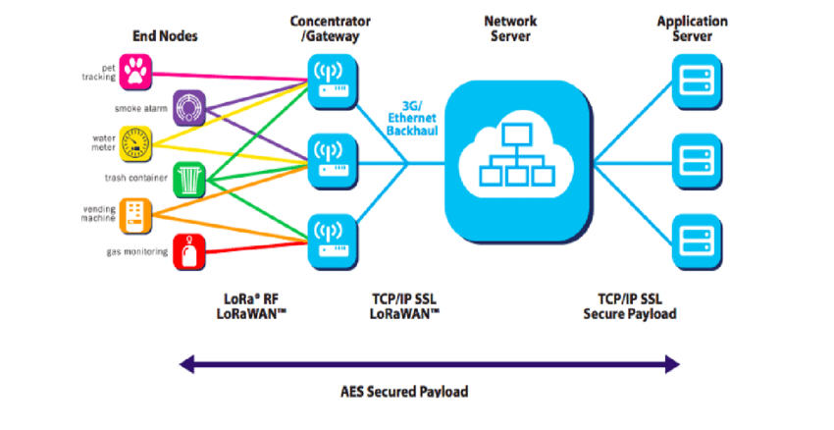

*Gambar 3 Arsitektur LoRa*

(Sumber: <https://www.researchgate.net/figure/The-architecture-of-the-LoRa-technology-16_fig1_340082427>)

Entitas yang didefenisikan dalam *LoRaWAN* meliputi : [9]

1. *End-device (atau end-node)*, yaitu node yang melakukan uplink (UL) atau menerima lalu lintas downlink (DL).
2. *Gateway*, yaitu perangkat yang mengumpulkan paket yang datang dari end-device dan dapat meneruskannya. Gateway juga dapat mengirimkan paket ke end-device.
3. *Network Server (NS)*, yang memainkan peran sentral koordinator dan pengontrol jaringan LoRa.

Fitur-fitur yang terdapat pada *LoRa* adalah [10]:

1. Geolocation, fungsi ini memungkinkan mendeteksi lokasi keberadaan suatu benda tanpa biaya.
2. Low cost (Biaya Rendah), dapat mengurangi biaya dengan 3 cara yaitu mengurangi biaya infrastruktur, biaya operasional dan sensor-sensor yang mempunyai jaringan nya sendiri.
3. Standardized (Terstandar), dapat berinteraksi dan berfungsi dengan produk atau sistem lain sehingga dapat berinteraksi dengan jaringan aplikasi IoT dengan cepat.
4. Low power battery (Daya Rendah), konsumsi daya yang dibutuhkan hanya berkisar dari 13Ma hingga 15Ma. Sehingga baterai dapat bertahan dari 10 hingga 20 tahun.
5. Long range signal (Jangkauan luas), LoRa mempunyai kemampuan komunikasi jarak jauh seperti seluler namun berdaya rendah seperti bluetooth sehingga penggunaanya sangat cocok untuk perangkat sensor yang dioperasikan tahunan dengan sumber daya bateri dan pada cakupan area yang luas.Area yang dapat dijangkau oleh LoRa sekitar 10 sampai 15 KM pada kondisi tertentu.
6. Secure (Aman), Tertanam end-to-end enkripsi AES128
7. High Capacity (Kapasitas Tinggi), Mendukung jutaan pesan per base station, ideal digunakan untuk operator jaringan publik yang melayani banyak pelanggan.

#### Parameter *LoRa*

Parameter *LoRa* merupakan ukuran yang dapat menentukan performansi dari teknologi *LoRa* dan parameter *LoRa* yang akan dianalisa pada penelitian ini adalah:

1. Jarak pengiriman data

*LoRa (Long Range)* merupakan sebuah protocol komunikasi nirkabel untuk *IoT*, yang menawarkan komunikasi jarak jauh hingga 15 km di remote area dimana tidak terdapat penghalang antara sumber dan pengirim.

1. Kapasitas data

Data yang dikirim pada penelitian ini berupa hasil monitoring kelembapan tanah dan suhu dari lahan . Pada *LoRa*  muatan maksimum yang dapat dikirim adalah 256byte [11].

1. RSSI (Received Signal Strength Indicator)

RSSI *(Received Signal Strength Indicator)* merupakan indicator penanda kekuatan sinyal yang dapat terekap oleh receiver. Semakin jauhnya jarak pancar , maka sinyal yang diterima akan semakin lemah dan pengiriman data akan semakin lama[12]. RSSI dipengaruhi oleh *noise, multi-path fading, power transmit,* gangguan dan hal lain yang fluktuatif pada kekuatan yang diterima [13]. Apabila semakin mendekati 0 maka RSSI dapat dikatakan baik, apabila semakin menjauh dari 0 maka RSSI dikatakan buruk. Nilai RSSI yang baik berkisar “-1” hingga “-99”, sedangkan nilai RSSI yang buruk berada dibawah “-100” [14]. Rata-rata RSSI dapaat ditentukan melalui:

1. SNR (*Signal Noise Ratio)*

SNR (*Signal Noise Ratio),* merupakan ukuran yang digunakan untuk membandingkan tingkat Sinyal yang diinginkan dengan tingkat kebisingan atau noise yang tidak diinginkan yang diambil dari latar belakang. Semakin besar nilai SNR, maka semakin baik kualitas jalan tersebut[14]. Dalam kata lain, semakin besar pula mungkin jalan itu dipakai untuk lalu lintas komunikasi informasi & sinyal dalam kecepatan tinggi. Nilai SNR suatu jalan bisa dikatakan senantiasa bernilai tetap, berapapun kecepatan informasi yang lewat jalan tersebut. Efek yang ditimbulkan akibat SNR yang buruk diantaranya koneksi lambat, sering terputus. Standar untuk mengukur signal to noise ratio (SNR) untuk pengujian kualitas signal wireless berdasarkan jarak dan halangan ditunjukkan pada Tabel berikut:[15]

|  |  |
| --- | --- |
| **Kategori** | ***SNR (dB)*** |
| *Outstanding (sangat bagus)* | >29 dB |
| *Excellent (bagus)* | 20,0 dB s/d 28 dB |
| *Good(Baik)* | 11,0 dB s/d 19,9 dBm |
| *Fair(cukup)* | 07,0 dB s/d 10,9 dB |
| *Bad (Buruk)* | <06,9dB |

*Tabel 1 Standar sinyal SNR*

1. ToA (*Time on Air)*

ToA (*Time on Air) ,* merupakan waktu tunggu antara *transmitter* dan *receiver* pada saat melakukan pengiriman data [16] . ToA diformulasikan sebagai berikut:

1. PDR (*Packet Delivery Ratio)*

PDR (*Packet Delivery Ratio),* merupakan rasio pengiriman paket yang dapat dilihat dari sisi *transmitter* dan *receiver.* PDR diformulasikan sebagai berikut[14]:

#### LoRa Sender

LoRa sender adalah radio yang digunakan untuk mengirim data yang sudah dibaca oleh sensor yang memonitor keadaan tanah setiap 10 detik. Alat yang digunakan adalah LoRa32 SX1276.

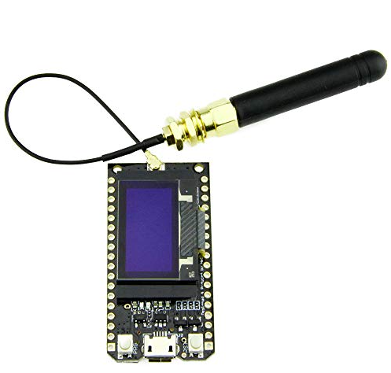

*Gambar 4 LoRa Sender*

(Sumber: <https://www.amazon.de/dp/B07NKY9PNW?tag=makeradviso01-21&linkCode=ogi&th=1&psc=1>)

#### LoRa Receiver

LoRa Receiver adalah radio yang berfungsi untuk menerima data yang dikirim dari LoRa sender. Setelah data diterima, data akan ditampilkan melalui web server secara asinkron (asynchronous). LoRa receiver ini menggunakan sketsa Arduino untuk memnginisialisasi beberapa variable yang menyimpan tipe data yang digunakan untuk memonitor agrikulturnya, seperti tanggal, pesan lora, suhu, kelembapan, dan tekanan.  
 Juga pada LoRa Receiver ini akan membuat web server asinkron pada port 80, untuk dihubungkan dengan jaringan local.



*Gambar 5 LoRa Receiver*

(Sumber: <https://www.amazon.de/dp/B07NKY9PNW?tag=makeradviso01-21&linkCode=ogi&th=1&psc=1>)

### Arduino Uno

Arduino sendiri adalah mikrokontroller papan tunggal yang dikembangkan oleh Open Source Arduino (LGPL/GPL). Arduino juga merupakan sebuh board mintrokontroler yang dimana arduino sendiri berbasis ATmega328. Memiliki jumlah pin digital I/O sebanyak 14 (enam dapat digunakan sebagai PWM), memiliki 6 pin analog, dan 16MHz Kristal dan koneksi USB untuk menggunggah program [17] . Arduino digunakan untuk memudahkan dalam melakukan prototyping atau memprogram sebuah mintrokontoler dan dapat digunakan untuk membuat alaat-alat yang berbasis mintrokontroler. Di sini Arduino digunakan untuk mengkontrol secara berulang LoRa sender untuk mengirimkan data dari sensor Adafruit BME820 Library menuju LoRa receiver.

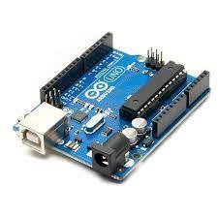

*Gambar 6 Arduino Uno*

(Sumber: <https://www.fikrirp.com/wp-content/uploads/2019/08/arduino-r3.jpg>)

Berikut spesifikasi Arduino Uno:

|  |  |
| --- | --- |
| Mikrokontroler | Atmega328 |
| Tegangan pengoperasian | 5 V |
| Tegangan input yang disarankan | 7-12V |
| Batas tegangan input | 6-20V |
| Jumlah pin I/O digital | 14 (6diantaranya menyediakan keluaran PWM) |
| Jumlah pin input analog | 6 |
| Arus DC tiap pin I/O | 40 Ma |
| Arus DC untuk pin 3.3 V | 50 Ma |
| *Memori Flash* | 32 KB(ATmega328), sekitar 0.5 KB digunakan oleh bootloader |
| SRAM | 2 KB (ATmega328) |
| EEPROM | 1KB(ATmega328) |
| Clock Speed | 16 MHz |

*Table 1 Spesifikasi Arduino Uno*

(Sumber: <https://repository.usm.ac.id/files/skripsi/C41A/2012/C.411.12.0025/C.411.12.0025-05-BAB-II-20190617095208.pdf>)

### Soil Moisture Sensor

Soil Moisture sensor merupakan module yang dimana digunakan untuk mendeteksi kelembapan tanah, yang dapat diakses menggunakan microcontroller seperti arduino. Sensor soil moisture memiliki spesifikasi tegangan output sebesar 0-4,2 V sedangkan tegangan input sebesar 3,3V atau 5,5 V, arus sebesar 35mA dan memiliki value range ADC sebesar 1024 bit mulai dari 0-1023 bit [18] . Pada tugas akhir ini akan dimonitoring kelembapan tanah dengan menggunakan soil moisture sensor.

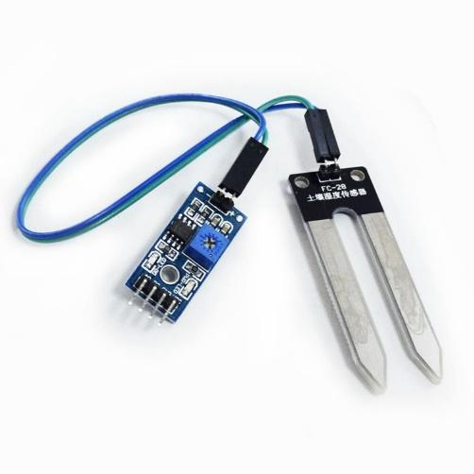

*Gambar 7 Soil Moisture Sensor*

(Sumber: <https://www.smart-prototyping.com/Soil-Hygrometer-Detection-Module-Soil-Moisture-Sensor-For-Arduino.html>)

### Sensor BME280

BME280 merupakan sensor yang dimana terintegrasi dengan sensor kelembapan, tekanan udara dan suhu digital . Sensor ini berada dalam paket tutup logam LGA yang dimana berdimensi 2,5 x 2,5mm2 dan dengan tinggi 0,93mm [19]. Pada tugas akhir ini , sensor BME280 akan digunakan untuk memonitoring suhu pada lahan.

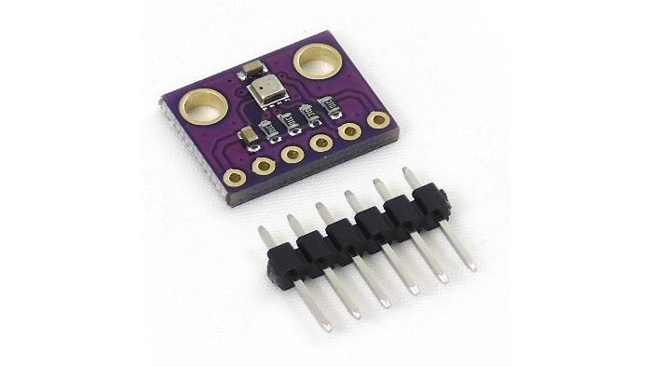

*Gambar 8 Sensor BME280*

(Sumber: <https://nettigo.eu/products/module-pressure-humidity-and-temperature-sensor-bosch-bme280>)

Berikut merupakan spesifikasi dari sensor BME280:

|  |  |
| --- | --- |
| Bingkai | 2,5 mm x 2,5 mm x 0,93mm tutup logam LGA |
| Digital Interface | I2C (sampai 3,4MHz) dan SPI (3 dan 4 wire,  sampai dengan 4MHz) |
| Suplai tegangan | Rentang suplai tegangan utama VDD :  1,71V – 3,6V  Rentang suplai tegangan interface VDDIO:  1,2V – 3,6V |
| Rentang operasi | Temperatur : -40 …. +85 oC  Kelembaban : 0 …. 100%  Tekanan : 300 …. 1100 hPa |
| Konsumsi Arus | 1,8µA @ 1Hz Temperatur dan kelembaban  2,8µA @ 1Hz Tekanan dan kelembaban  3,6µA @ 1Hz Temperatur, kelembaban dan  tekanan  0,1µA untuk kondisi sleep |

*Table 2 Spesifikasi dari Sensor BME280*

### Kabel Jumper

Kabel jumper merupakan kabel yang memiliki pin konektor yang dimana digunakan untuk menghubungkan dua komponen yang melibatkan arduino tanpa memerlukan solder. Kabel jumper biasanya digunakan pada breadboard atau alat *prototyping* lainnya agar lebih mudah dalam merangkai rangkaian. Konektor pada ujung kabel terdiri dari dua jenis konektor yaitu konektor jantan(*male connector)* dan konektor betina *(female connector)*.

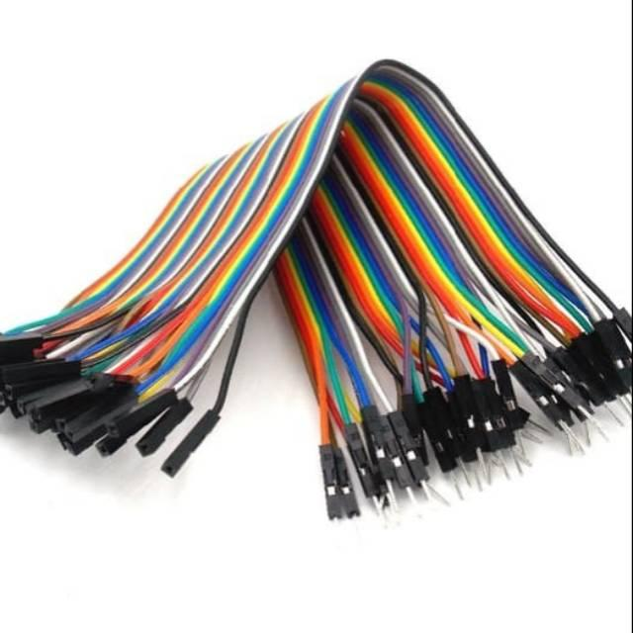

*Gambar 9 kabel Jumper*

(sumber: <https://shopee.co.id/Kabel-Jumper-Male-Female-40pcs-10cm-2.54mm-Breadboard-Arduino-i.40647041.2144545166>)

# BAB III DESAIN DAN ANALISIS

Pada bab ini diuraikan analisis terhadap system yang akan dibangun. Berdasarkan hasil analisis, dapat dirancang target system yang sesuai dengan pandangan dari studi literatur. Analisis dan perancangan sistem dalam Tugas Akhir ini yaitu sebagai berikut

1. **Waktu dan Tempat**

Waktu yang digunakan untuk melakukan analisa dari sistem yang akan dibangun dilaksanakan pada tahun 2022. Pengujian ini akan dilakukan pada daerah pertanian.

1. **Analisis**

Analisis sistem ialah penjabaran dari sistem yang dibangun agar dapat diidentifikasi dan melakukan evaluasi bila terdapat masalah yang timbul sehingga dapat dilakukan penanganan.

1. **Analisis Masalah**

Analisis masalah yang ditemukan dalam membangun sebuah sistem monitoring adalah sebagai berikut:

1. Terjadinya kondisi cuaca yang tidak sesuai ketika ingin melakukan monitoring secara manual, contohnya ketika hujan deras yang tidak memungkinkan pengguna lahan memonitoring lahannya secara manual.
2. Pentingnya efisiensi waktu dalam memonitoring lahan, karena petani harus menggunakan waktunya sebaik mungkin dalam memonitor lahan yang ada.
3. **Analisis Pemecahan Masalah**

Berdasarkan permasalahan yang telah dijabarkan sebelumnya, maka penulis memiliki solusi atas permasalahan tersebut yaitu dengan membangun sistem monitoring lahan yang berfungsi untuk menganalisa hasil monitoring lahan menggunakan LoRa dengan rincian sebagai berikut:

1. Menggunakan LoRa, di mana LoRa sender mengirimkan data yang sudah dibaca oleh sensor-sensor yang dihubungkan dengan LoRa, seperti Soil Misture Sensor dan BME280 setiap 10 detik.
2. Selanjutnya, LoRa Receiver mendapatkan data yang dikirim oleh LoRa sender dan menampilkannya lewat web.
3. Monitoring dapat dipantau dengan cara mengakses web server.
4. Lora Receiver menjalanlan web server nya di mana file nya disimpan di dalam file sistem ESP32.
5. Lora Receiver juga akan menampilkan tanggal dan waktu kapan data terakhir diterima menggunakan ESP32 Network Time Protocol.
6. **Analisis Kebutuhan Sistem**

Kebutuhan pada penelitian ini mencakup kebutuhan perangkat keras (*hardware*) dan perangkat lunak (*software*).

1. **Analisis Kebutuhan Perangkat Keras (*Hardware)***

Hardware yang digunakan dalam merancang dan membangun Tugas Akhir ini dapat dilihat dari tabel berikut:

|  |  |  |
| --- | --- | --- |
| **Nama Perangkat Keras** | **Spesifikasi** | **Keterangan** |
| Laptop | * Sistem Operasi: Windows 10 * Sistem Manufacture: Lenovo * Processor: Intel(R) Core(TM) i5-8250U CPU @ 1.60GHz, 1800MHz, 4 Core(s), 8 Logical Proccesor(s) * RAM: 8GB | * Untuk membuat dokumen Tugas Akhir * Untuk melakukan Coding dalam pembangunan Website |
| Lora (Long Range) | * Daya rendah 13 Ma – 15 Ma * Flash 4M bytes (32 Mt bit) * Tipe lora SX1276 * Suhu -40˚C – lebih dari 90˚C * Tegangan Operasi 3,3 – 7V * Sensitivitas penerima up-98 dBm * UDP berkelanjutan throughput 135 Mbps | * *LoRa* adalah sistem komunikasi nircable untuk *IoT* yang menawarkan komunikasi secara jarak jauh dan berdaya rendah |
| Arduino Uno | * Mikrokontroler Atmega328 * Tegangan Pengoperasian 5V * Tegangan input yang disarankan 7-12V * Batas tegangan input 6-20V * Jumlah pin I/O digital 14 (6diantaranya menyediakan keluaran PWM) * Jumlah pin input analog 6 * Arus DC tiap pin I/O 40Ma * Arus DC untuk pin 3.3 V 50Ma * Memori Flash32 KB(ATmega328), sekitar 0.5 KB digunakan oleh bootloader * SRAM 2 KB (ATmega328) * EEPROM EEPROM | * Arduino digunakan untuk mengontrol secara berulang LoRa sender untuk mengirimkan data sensor Adafruit BME280 Library menuju LoRa receiver |
| Kabel Jumper | * Female to female * Male to female * Male to male | * Digunakan pada breadboard agar lebih mudah dalam merangkai rangkaian |
| Soil Moisture Sensor | * tegangan output 0 – 4,2V * tegangan input 3,3V atau 5,5 V * arus 35Ma * value range ADC 1024 bit mulai dari 0-1023 biT | * Soil Moisture sensor merupakan module yang digunakan untuk mendeteksi kelembapan tanah |
| Sensor BME280 | * Bingkai 2,5 mm x 2,5 mm x 0,93mm tutup logam LGA * Digital Interface I2C (sampai 3,4MHz) dan SPI (3 dan 4 wire, sampai dengan 4MHz) * Suplai Tegangan  Rentang suplai tegangan utama VDD:  1,71V – 3,6V Rentang suplai tegangan interface VDDIO: 1,2V – 3,6V * Rentang Operasi  Temperature: -40 …….+85 oC Kelembapan: 0……..100% Tekanan: 300……1100 hPa * KonsumsiArus 1,8µA @ 1Hz Temperatur dan kelembaban   2,8µA @ 1Hz Tekanan dan kelembaban  3,6µA @ 1Hz Temperatur, kelembaban dan tekanan  0,1µA untuk kondisi sleep | * BME280 merupakan sensor yang dimana terintegrasi dengan sensor kelembapan, tekanan udara dan suhu digital |

*Table 3 Analisis Kebutuhan Perangkat Keras (Hardware)*

1. **Analisis Kebutuhan Perangkat lunak *(Software)***Perangkat lunak yang dibutuhkan untuk mengolah data,menyimpan data dan untuk system yaitu:

|  |  |
| --- | --- |
| **Software** | **Keterangan** |
| MySQL | Mengelola dan membuat database beserta isinya |
| PHP | Bahasa pemograman yang digunakan untuk membangun web server pada Tugas Akhir |
| Microsoft Excel | Untuk menyusun data |
| Arduino IDE | Sebagai software yang dapat digunakan untuk dapat mengedit,membuat kodingan dan dapat mengupload kodingan ke board yang di tentukan dan terbuat dari Bahasa pemrograman C/C++ |

*Table 4 Analisis Kebutuhan Perangkat lunak (Software)*

1. **Desain**

Pada bab ini akan dijelaskan mengenai adanya gambaran umum system yang akan di bangun. Perancangan ini merupakan tahapan awal yang akan digunakan sebagai acuan dalam membangun system.

1. **Model Perancangan**

Pada gambar berikut merupakan beberapa bagian yang memiliki tugas masing masing. Berikut daftar dan penjelasan setiap bagian yang ada pada topologi yang telah dibuat  
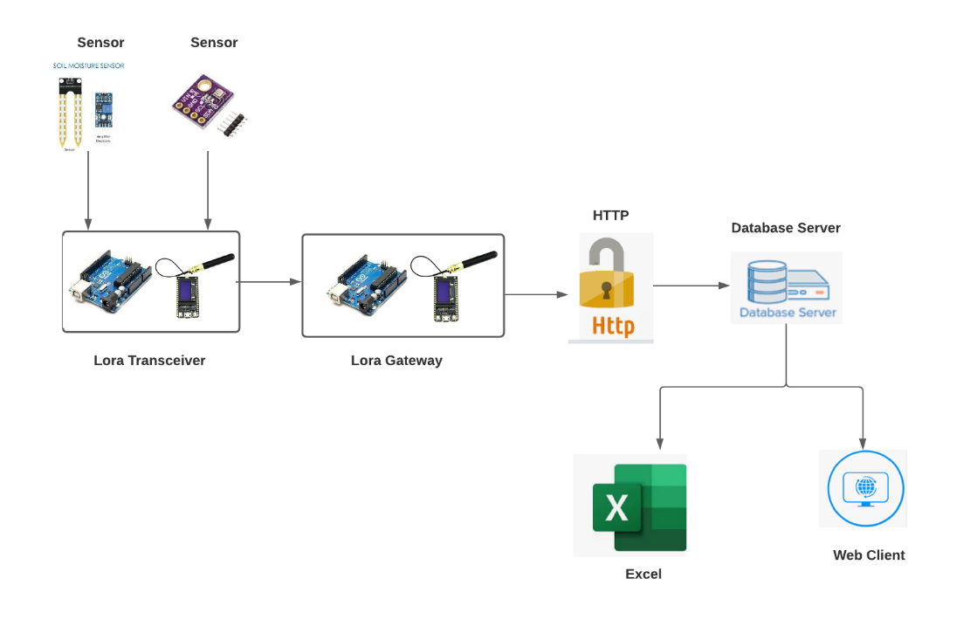

*Gambar 10 Model perancangan*

1. **Diagram Blok System**

Pada gambar berikut, merupakan bagian yang memiliki tugas masing-masing. Berikut daftar dari semua bagian serta penjelasan yang ada pada topologi yang sudah dibuat.  
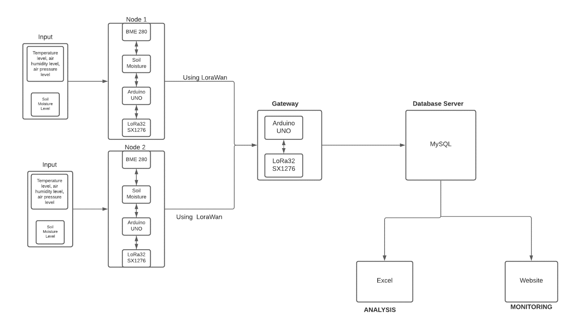

*Gambar 11 Diagram Blok System*

1. **Input**

Pada Tugas Akhir ini, yang berperan sebagai input adalah Soil Moisture Sensor, untuk mengetahui tingkat kelembapan tanah, dan juga sensor BME280, yang digunakan untuk mengetahui level kelembapan udara, tekanan udara, dan suhu digital.

1. **Node**

Pada Tugas Akhir ini, *node* bertugas untuk mengirimkan data menuju *Gateway* menggunakan protocol LoRaWAN. Data yang dikirim merupakan paket yang berisi level kelembapan tanah, kelembapan udara, tekanan udara, dan suhu digital.

1. **Gateway**

Pada Tugas Akhir ini, *Gateway* bertugas untuk menerima data yang sudah dikirimkan oleh Transmitter. Data yang dikirim merupakan paket yang berisi level kelembapan tanah, kelembapan udara, tekanan udara, suhu digital, RSSI, PDR, SNR, dan ToA.

1. **Database**

Pada Tugas Akhir ini, *Database* bertugas untuk menampung data yang sudah diterima dari *Gateway* melalui protocol HTTP. Data yang dikirim merupakan paket yang berisi level kelembapan tanah, kelembapan udara, tekanan udara, suhu digital, RSSI, PDR, SNR, dan ToA.

1. **Monitoring**

Pada Tugas Akhir ini, sebuah web dirancang sebagai alat monitoring dari LoRa Transmitter. Di mana pada website tersebut, akan ditampilkan berupa paket data yang sudah dikirimkan oleh LoRa Transmitter, antara lain level kelembapan tanah, kelembapan udara, tekanan udara, dan suhu digital.

1. **Analisis**

Pada Tugas Akhir ini, sebuah web dirancang sebagai alat untuk menganalisis dari LoRa Transmitter. Dimana pada website tersebut, akan di analisis berupa RSSI, SNR, ToA dan PDR .

1. **Proses Komunikasi Data**

Pada sub bab ini akan menjelaskan proses pada hardware dalam mengirimkan data sampai ke web client dan excel yang akan dijelaskan pada protocol,metode, dan pengambilan data.

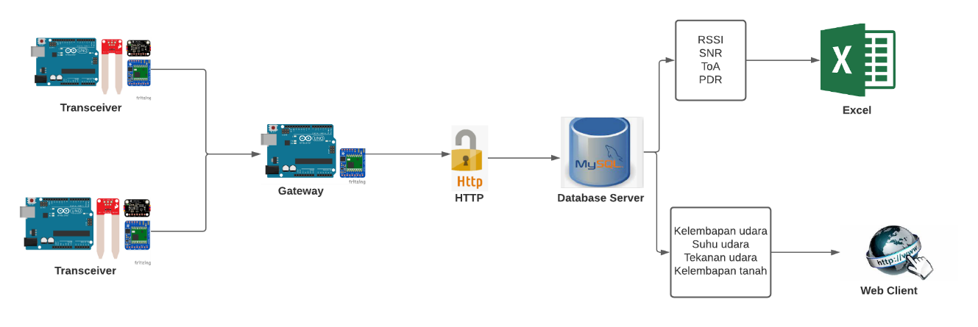

*Gambar 12 Proses Komunikasi Data*

* Perangkat node diaktifkan supaya bisa sensor bekerja dan LoRa menerima data dari sensor.
* Setelah menerima data, maka LoRa node akan mengirim data yang sudah didapat dari kedua sensor ke transceiver.
* Data dari LoRa node berupa Kelembapan udara,suhu udara, tekanan udara dan kelembapan udara beserta RSSI, SNR,ToA,dan PDR, maka akan dikirimkan ke gateway menggunakan protokol LoRaWAN. Nilai parameter seperti RSSI, SNR, ToA dan PDR dihasilkan oleh receiver.
* Gateway akan mengirimkan data ke database menggunakan protokol HTTP
* Semua data di database sever akan diupdate bersamaan masuknya data melalui gateway.
* Data dari database berupa kelembapan udara, suhu udara, tekanan udara dan kelembapan tanah akan ditampilkan melalui web server.
* Data dari database berupa RSSI, SNR, ToA dan PDR akan diexport menggunakan format-format yang dapat diakses oleh excel.

1. **Rangkaian Skematik**

Pada Tugas Akhir ini, ada 2 rangkaian skematik yang digunakan. Antara lain adalah rangkaian skematik untuk Transmitter dan rangkaian skematik untuk Receiver.

1. **Rangkaian Skematik Transmitter**

Pada gambar berikut merupakan gambar rangkaian skematik LoRaSX1276, yang terhubung dengan Soil Moisture Sensor, Sensor BME280, dan Arduino.

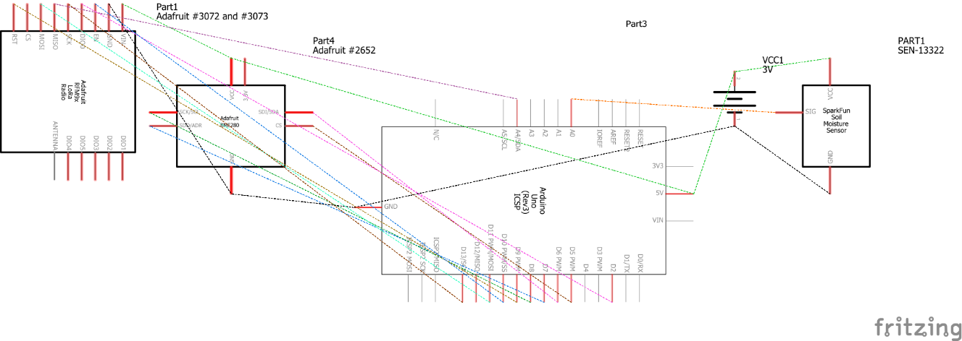

*Gambar 13 Rangkaian Skematik Transmitter*

1. **Rangkaian Skematik Receiver**

Pada gambar berikut merupakan gambar rangkaian skematik LoRa SX1276 yang terhubung dengan Arduino.

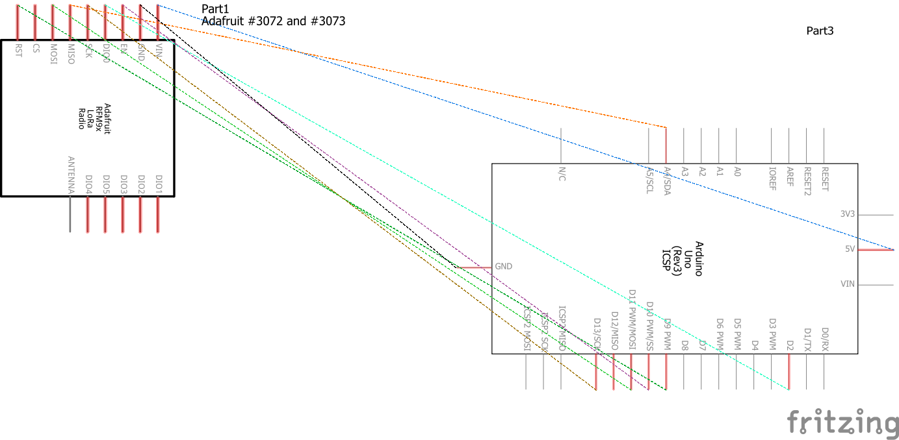

*Gambar 14 Rangkaian Skematik Receiver*

1. **Desain Perangkat Keras**

Pada perancangan rangkaian alat merupakan gambaran tentang alat yang akan dibuat. Berikut merupakan rancangan prototype nya:

1. **Rangkaian Perangkat pada Transmitter**

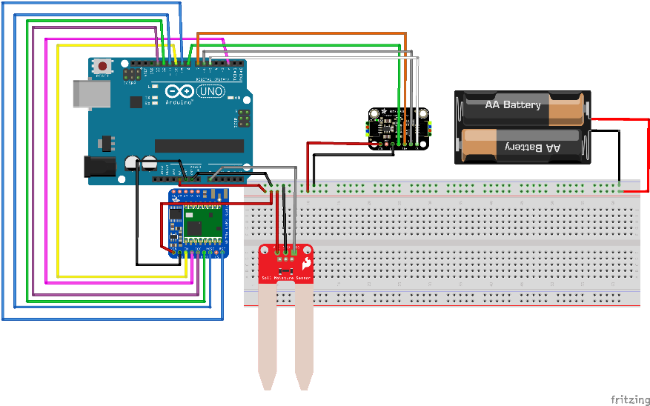Berikut adalah rangkaian perangkat pada transmitter:

*Gambar 15 Rangkaian Perangkat pada Transmitter*

1. 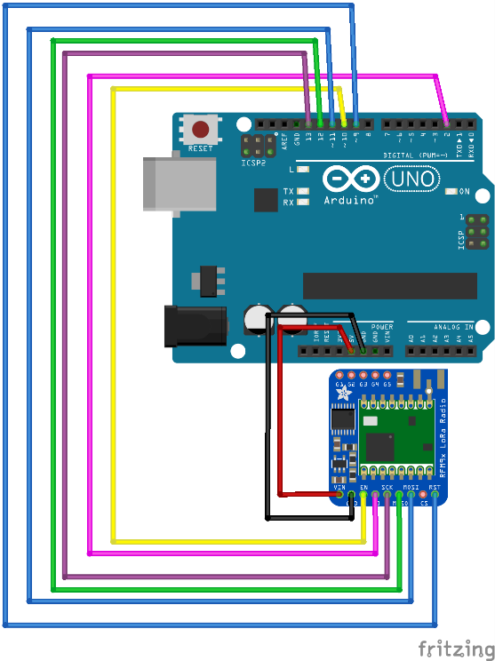**Rangkaian Perangkat pada Receiver**Berikut adalah rangkaian perangkat pada receiver:

*Gambar 16 Rangkaian Perangkat pada Receiver*

1. **Flowchart**

Pada gambar berikut merupakan flowchart pada node yang terdiri dari 2 sensor yaitu BME 280 dan Soil Moisture,Arduino uno dan LoRa SX1276. Dapat dimulai dari membaca sebuah data berupa kelembapan tanah, suhu udara, dan tekanan udara yang termasuk pada sensor BME 280 dan kelembapan tanah yang termasuk pada sensor Soil Moisture. Data yang diaktifkan kemudian dikirim melalui sebuah LoRa.

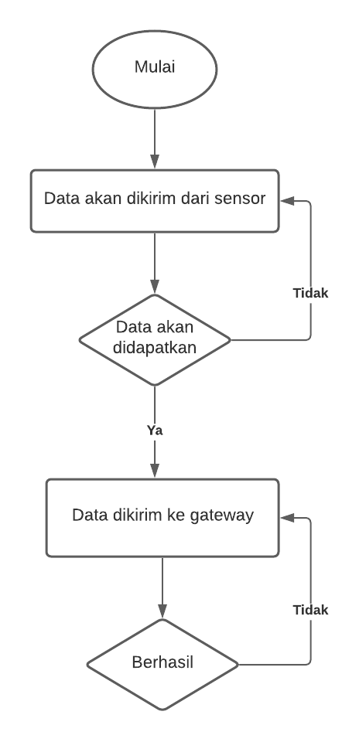  
*Gambar 17 Flowchart Node*

Pada gambar flowchart gateway yang terdiri dari LoRa, Arduino uno, wifi, excel, database dan website. Dimulai dari gateway yang telah menerima pake data dari ke 2 node yang ada kemudian data sensor seperti kelembapan tanah, suhu udara,tekanan udara dan kelembapan tanah akan dikirim ke dalam database melalui wi-fi dan diteruskan ke website untuk dapat menampilkan data yang ada. Sedangkan data parameter LoRa seperti RSSI,SNR, ToA dan PDR di ekspor ke excel untuk dapat di analisis. Setelah data di analisis dan di tampilkan makan dapat dibuat kesimpulan mengenai pengujian yang telah di lakukan 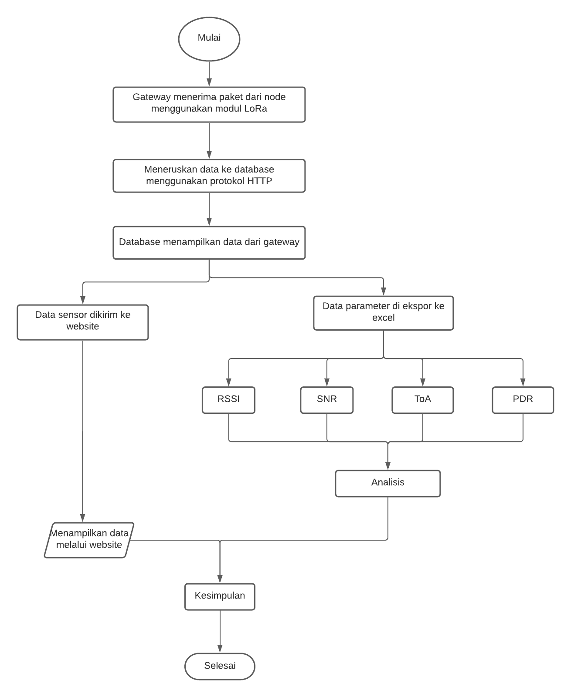

*Gambar 18 flowchart gateway*

1. **Desain Web Client**

Desain dari tampilan dashboard client berisi tampilan utama yang menampilkan keadaan di ladang.

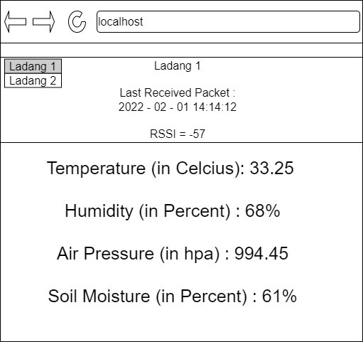

*Gambar 19 Tampilan Desain Web Ladang 1*

Pada gambar di atas adalah tampilan untuk monitoring keadaan pada ladang pertama.

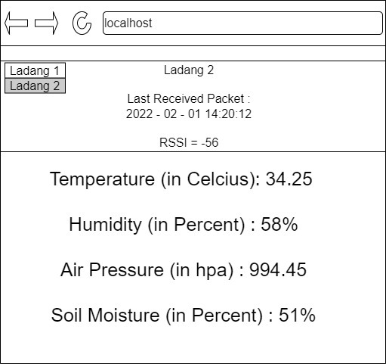

*Gambar 20 Tampilan Desain Web Ladang 2*

* 1. **Analisis Parameter (Skenario Pengujian)**

1. **Perubahan Jarak**

Pada kondisi area penelitian yaitu pada areal jalan maka pada pengujian performansi *LoRa* dilakukan pada daerah ruangan *outdoor* yang dimana akan terdapat bangunan dan pepohonan. Kondisi tersebut disebut dengan *kondisi N-Los.* N-Los merupakan pengujian untuk kondisi lingkungan *outdoor.* Kondisi *N-Los* merupakan kondisi dimana antara *transmitter* dan *receiver* terdapat halangan seperti pohon, pilar, bangunan. Dari hal tersebut maka peneliti membuat pengujian *N-Los* dengan jarak 500 meter, 1000 meter.

|  |  |  |  |  |  |
| --- | --- | --- | --- | --- | --- |
| **Jarak**  **(km)** | **Hasil** | **RSSI(dBm)** | **SNR(dB)** | **PDR (%)** | **ToA (menit)** |
| 15 | Uji 1 |  |  |  |  |
| Uji 2 |  |  |  |  |
| Uji 3 |  |  |  |  |
| Rata-rata |  |  |  |  |
| 17 | Uji 1 |  |  |  |  |
| Uji 2 |  |  |  |  |
| Uji 3 |  |  |  |  |
| Rata-rata |  |  |  |  |

*Table 5 Analisa Pengujian Pengaruh Jarak*

1. **Perubahan kapasitas Data**

Scenario pengujian dengan kapasitas data 4 byte, 16 byte, 64 byte, dan 256 byte. Pada pengiriman data melalui modul *LoRa* memiliki batas maksimum pengiriman data sebesar 256 byte [11] .

|  |  |  |  |  |  |
| --- | --- | --- | --- | --- | --- |
| **Kapasitas data (byte)** | **Hasil** | **RSSI(dBm)** | **SNR(dB)** | **PDR (%)** | **ToA (menit)** |
| 4 | Uji 1 |  |  |  |  |
| Uji 2 |  |  |  |  |
| Uji 3 |  |  |  |  |
| Rata-rata |  |  |  |  |
| 16 | Uji 1 |  |  |  |  |
| Uji 2 |  |  |  |  |
| Uji 3 |  |  |  |  |
| Rata-rata |  |  |  |  |
| 64 | Uji 1 |  |  |  |  |
| Uji 2 |  |  |  |  |
| Uji 3 |  |  |  |  |
| Rata-rata |  |  |  |  |
| 256 | Uji 1 |  |  |  |  |
| Uji 2 |  |  |  |  |
| Uji 3 |  |  |  |  |
| Rata-rata |  |  |  |  |

*Table 6 Analisa Perubahan Kapasitas Data*

1. **Perubahan Parameter interval waktu**

Pada penelitian ini diuji juga parameter interval waktu. Adapun pengujian interval waktu yang diuji adalah 5 detik , 8 detik, 14 detik, 23 detik, 30 detik. Pemilihan interval waktu yang digunakan untuk mengetahui kinerja dari alat jika data dikirim dengan interval waktu berbeda.

|  |  |  |  |  |  |
| --- | --- | --- | --- | --- | --- |
| **Interval Waktu (Detik)** | **Hasil** | **RSSI(dBm)** | **SNR(dB)** | **PDR (%)** | **ToA (menit)** |
| 5 | Uji 1 |  |  |  |  |
| Uji 2 |  |  |  |  |
| Uji 3 |  |  |  |  |
| Rata-rata |  |  |  |  |
| 8 | Uji 1 |  |  |  |  |
| Uji 2 |  |  |  |  |
| Uji 3 |  |  |  |  |
| Rata-rata |  |  |  |  |
| 14 | Uji 1 |  |  |  |  |
| Uji 2 |  |  |  |  |
| Uji 3 |  |  |  |  |
| Rata-rata |  |  |  |  |
| 23 | Uji 1 |  |  |  |  |
| Uji 2 |  |  |  |  |
| Uji 3 |  |  |  |  |
| Rata-rata |  |  |  |  |
| 30 | Uji 1 |  |  |  |  |
| Uji 2 |  |  |  |  |
| Uji 3 |  |  |  |  |
| Rata-rata |  |  |  |  |

*Table 7 Analisa Perubahan Parameter interval waktu*

## Jadwal Penelitian

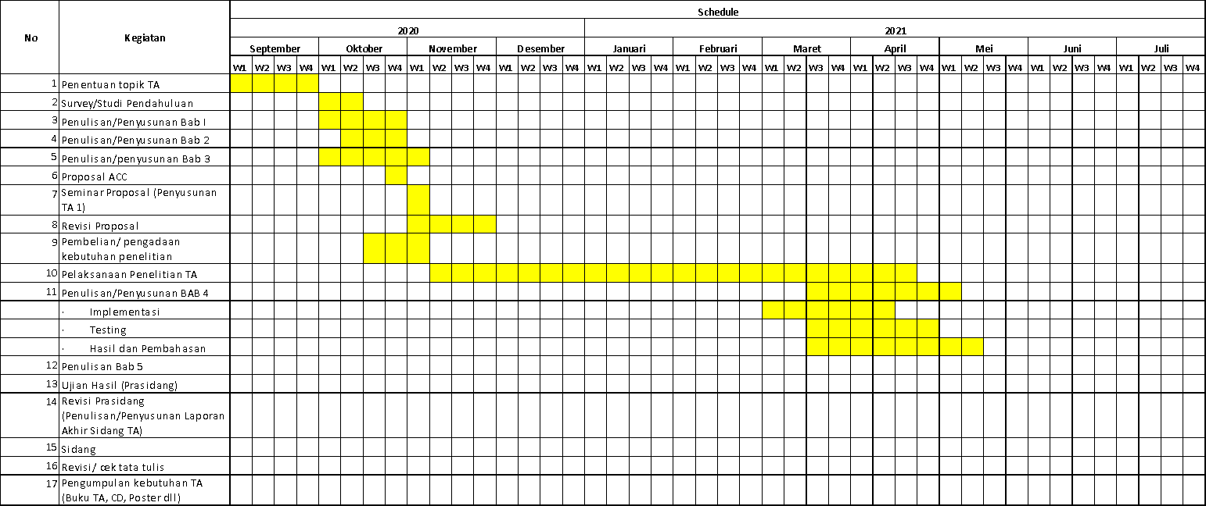

## Estimasi Biaya Penelitian

|  |  |  |  |  |
| --- | --- | --- | --- | --- |
| ***No*** | ***Nama Barang*** | ***Jumlah*** | ***Harga @unit*** | ***Total*** |
| 1 | LoRa | 3 | Rp300.000,- | Rp900.000,- |
| 2 | Arduino Uno | 3 | Rp150.000,- | Rp450.000,- |
| 3 | Soil Moisture Sensor | 2 | Rp20.000,- | Rp40.000,- |
| 4 | BME280 | 2 | Rp130.000,- | Rp260.000,- |
| 5 | Kabel Jumper | 20 | Rp500,- | Rp10.000,- |
|  | | | | ***=*Rp1.660.000,-** |

*Table 8 Estimasi Biaya*

# Daftar Pustaka dan Rujukan

[1] E. Murdyantoro, I. Rosyadi, and H. Septian, “Studi Performansi Jarak Jangkauan Lora-Dragino Sebagai Infrastruktur Konektifitas Nirkabel Pada WP-LAN,” *Din. Rekayasa*, vol. 15, no. 1, p. 47, 2019, doi: 10.20884/1.dr.2019.15.1.239.

[2] A. Augustin, J. Yi, T. Clausen, and W. M. Townsley, “A study of Lora: Long range & low power networks for the internet of things,” *Sensors (Switzerland)*, vol. 16, no. 9, pp. 1–18, 2016, doi: 10.3390/s16091466.

[3] S. R. I. W. Nengsi, F. Sains, D. A. N. Teknonogi, and U. I. N. A. Makassar, “Monitoring Kendaraan Menggunakan Long Range Radio Frekuensi Berbasis Web,” 2019.

[4] P. D. D. Istianti and N. Bogi, “Perancangan Dan Implementasi Device Tentang Teknologi Akses Lpwan Lora Untuk Monitoring Air Sungai Citarum Device Design and Implementation About Lpwan Lora Access Technology for Citarum River Water Monitoring,” *E-Proceeding Eng.*, vol. 6, no. 2, pp. 4471–4478, 2019.

[5] R. Angriawan and N. Anugraha, “Sistem Pelacak Lokasi Sapi dengan Sistem Komunikasi LoRa,” *Inspir. J. Teknol. Inf. dan Komun.*, vol. 9, no. 1, p. 33, 2019, doi: 10.35585/inspir.v9i1.2494.

[6] E. D. Widianto, A. A. Faizal, D. Eridani, R. D. O. Augustinus, and M. S. Pakpahan, “Simple LoRa Protocol: Protokol Komunikasi LoRa Untuk Sistem Pemantauan Multisensor,” *TELKA - Telekomun. Elektron. Komputasi dan Kontrol*, vol. 5, no. 2, pp. 83–92, 2019, doi: 10.15575/telka.v5n2.83-92.

[7] B. Arduino, “SISTEM MONITORING JARAK JAUH KONDISI RUMAH TINGGAL BERBASIS ARDUINO Dr. Ir. Timbang Pangaribuan, MT, Andrew I.A. Sitinjak, ST,” pp. 54–80.

[8] O. Georgiou, C. Psomas, E. Demarchou, and I. Krikidis, “LoRa Network Performance under Ambient Energy Harvesting and Random Transmission Schemes,” *IEEE Int. Conf. Commun.*, 2021, doi: 10.1109/ICC42927.2021.9500756.

[9] A. Yanziah, S. Soim, and M. M. Rose, “Analisis Jarak Jangkauan Lora Dengan Parameter Rssi Dan Packet Loss Pada Area Urban,” *J. Teknol. Technoscientia*, vol. 13, no. 1, pp. 27–34, 2020.

[10] R. W. Putra, Y. Rahayu, F. Teknik, U. Riau, and K. B. Widya, “Rancang Bangun Alat Pemantauan Trafik Kendaraan di Universitas Riau secara Real Time Menggunakan LORA Protokol,” *JOM FTeknik*, vol. 6, no. 2, pp. 1–9, 2019.

[11] K. Mekki, E. Bajic, F. Chaxel, and F. Meyer, “A comparative study of LPWAN technologies for large-scale IoT deployment,” *ICT Express*, vol. 5, no. 1, pp. 1–7, 2019, doi: 10.1016/j.icte.2017.12.005.

[12] N. F. Puspitasari, “Analisis Rssi ( Receive Signal Strength Indicator ) Terhadap Ketinggian Perangkat Wi-Fi Di Lingkungan Indoor Nila Feby Puspitasari Pendahuluan Latar Belakang Masalah Batasan Masalah Tujuan dan Manfaat Penelitian Dasar Teori Wi-Fi ( Wireless Fidelity ) Ars,” *J. Ilm. Dasi*, vol. 15, no. 04, pp. 32–38, 2018.

[13] A. Ramadhani, A. Rusdinar, and A. Z. Fuadi, “Data Komunikasi Secara Real Time Menggunakan Long Range (LORA) Berbasis Internet of Things untuk Pembuatan Weather Station,” *e-Proceeding Eng.*, vol. 8, no. 5, p. 4259, 2021.

[14] M. S. Roni, “Analisis Parameter LoRa Pada Lingkungan Indoor,” *Repos. Univ. Din.*, vol., no., p. 8, 2020, [Online]. Available: repository.dinamika.ac.id.

[15] I. T. T. P. Rafri, Abiansyah Rahman(Undergraduate Thesis thesis, “BAB 2 DASAR TEORI 2.1 Honeypot,” pp. 6–26, 2020.

[16] M. S. Fajar, F. Imansyah, J. Marpaung, P. Studi, T. Elektro, and J. Teknik, “ANALISIS KINERJA MODUL TRANSCEIVER SX1278 PADA SISTEM MONITORING DENGAN MODEL JARINGAN STAR.”

[17] R. Gunawan, T. Andhika, . S., and F. Hibatulloh, “Monitoring System for Soil Moisture, Temperature, pH and Automatic Watering of Tomato Plants Based on Internet of Things,” *Telekontran J. Ilm. Telekomun. Kendali dan Elektron. Terap.*, vol. 7, no. 1, pp. 66–78, 2019, doi: 10.34010/telekontran.v7i1.1640.

[18] B. T. Anggara, M. F. Rohmah, and Sugianto, “Sistem Pengukur Kelembaban Tanah Pertanian dan Penyiraman Otomatis Berbasis Internet of Thngs (IoT),” pp. 1–8, 2018.

[19] U. Yoga, Y. Widianto, T. Sardjono, and H. Kusuma, “Perbandingan Kualitas antar Sensor Kelembaban Udara dengan menggunakan Arduino UNO,” *Pros. SNST Fak. Tek.*, vol. 1, no. 1, pp. 60–65, 2019.